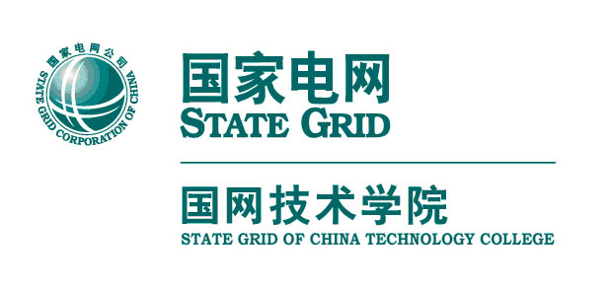
国网技术学院培训教务部
培教质〔2013〕18号

关于开展2013/2014学年第一学期
学历教育期初教学检查的通知

各系部：
为规范教学管理，加强教学质量过程监控，确保教学秩序，提高教学质量，经研究，决定对山东电力高等专科学校、山东省电力学校2013/2014学年第一学期学历教育期初教学情况进行检查。现就有关事项通知如下：
一、组织机构
为保证期初教学检查工作的顺利开展，学院成立院级、系部两级教学检查组。院级教学检查组，由分管院长任组长，培训教务部、实训设备管理部、学员学生工作部相关人员担任成员。负责本次检查的策划、组织、督导、协调。
院级教学检查组：
组 长：李勤道
副组长：王立新 黄保海 冯 靖
成 员：马敬卫 王立志 杨立久 王焕金 于 超
荀堂生 冀 斌 赵红宾 于显耀 周爱淑 王爱霞 杨新德 姚传志 王玉彬 伦国瑞 蒋 乐 孙云岱
各系部成立以系部主任担任组长的检查工作组，负责拟定本部门期初教学检查计划、组织部署教学检查、完成教学检查、评价总结工作。
二、检查方式
检查采取由各部门自查与学院组织抽查相结合的方式进行。自查由各部门自行制定方案、并组织实施；学院抽查主要包括资料抽查、现场检查、随堂听课、问题反馈等环节。
三、检查时间
2013年9月2日—9月13日
四、主要检查内容
（一）教学秩序
1. 教学大纲、校历的执行情况;
2. 教师到位、调代课情况;
3. 学生出勤、课堂纪律情况;
4. 课堂教学组织、气氛情况;
5. 作业布置及批改、课后辅导情况。
（二）教学资料检查
1. 课程整体教学设计、课程单元教学设计、课件编制完成及教室日志填写情况;
2. 各班级课程表、任课教师课程表、教材发放及到位情况;
3. 教学场所、实践实习场所准备情况;
4. 学生实验实习的设备设施、材料准备，维护保养情况;
5. 实践教学的教学组织与安全措施情况等。
五、有关要求
1. 期初教学检查是学院一项非常重要的常规性工作，也是培训教学质量监控的重要环节。各部门要高度重视期初教学检查，部门领导要切实负责，带领本部门检查组成员深入教学现场，对教学准备情况、落实情况进行严格、认真的检查，推动教风、学风建设，确保高标准、高质量完成各类教学任务。
2. 各部门应将期初培训教学检查各项环节责任到人，对检查中发现的问题要设法及时解决，并向有关部门反馈处理意见，重大问题要及时向学院汇报。对于擅自停课、调课、提前下课等构成教学事故的，要按学院相关规定严肃处理。
3. 各部门要如实填写相关检查记录表，及时进行检查总结。检查总结要体现具体数据（如：随机听课人次、学生学员出勤率等），要有对存在问题的原因分析及改进意见。于9月13日前将期初教学检查记录（附件1）和教学检查总结（附件2）的电子版报培训教务部质量管理处—姚传志。培训教务部质量管理处汇总各部门自查结果，结合学院抽查情况于9月17日前完成期初教学检查总结，并做好反馈工作。

附件：1. 期初教学检查记录表
2. 期初教学检查总结

培训教务部
2013年8月29日
附件1：
山东电力高等专科学校
2013/2014学年第一学期期初教学检查记录表
部门：
日 期 | 年 月 日 | 时间： | 时 分～ 时 分
检查地点
参加人员
发
现
问
题
描
述
原
因
分
析
及
改
进
意
见
记录人
内容多时可另加页 组长：
附件2：
山东电力高等专科学校
2013/2014学年第一学期期初教学检查总结
部门：
期初培训教学检查总结
情况分析
培训教学
中的经验
做法
存在问题
及原因
处理办法
及效果
改进建议及说明
内容多时可另加页 组长：

